REGISTRE PUBLIC D’ACCESSIBILITE

BGE ADIL

SITE DE
CRETEIL

NOUS TROUVER :
PEPINIERE CITEC, 1 ALLEE DES ROCHERS, 94000 CRETEIL
NOUS VENONS VOUS ACCUEILLIR.

NOUS CONTACTER
TEL 01.45.80.51.55
MEL contact@bge-adil.eu
PREVENEZ NOUS DE VOTRE ARRIVEE NOUS VOUS ACCUEILLERONS
Places de stationnement face au bâtiment

PMR
BUREAUX EN REZ-DE-CHAUSSEE
Demandez notre aide 01.45.80.51.55
TOILETTES ACCESSIBLES EN FAUTEUIL

MALENTENDANTS MALVOYANTS
Les conseillers mobilisés ont été formés à l’accompagnement des personnes en situation de handicap.
Sur réservation nous nous équiperons du matériel spécifique que vous nous indiquerez.

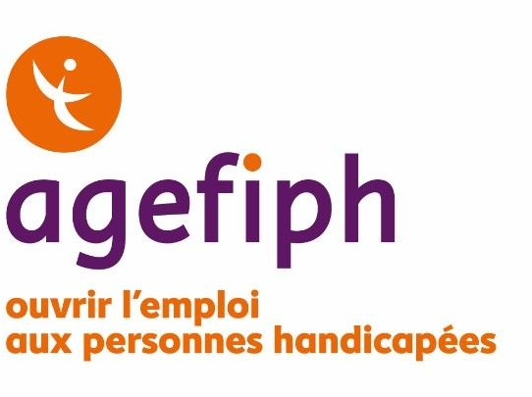
POUR LA CREATION OU REPRISE
DE L’AGEFIPH
PRESTATAIRE
D’ENTREPRISE

